
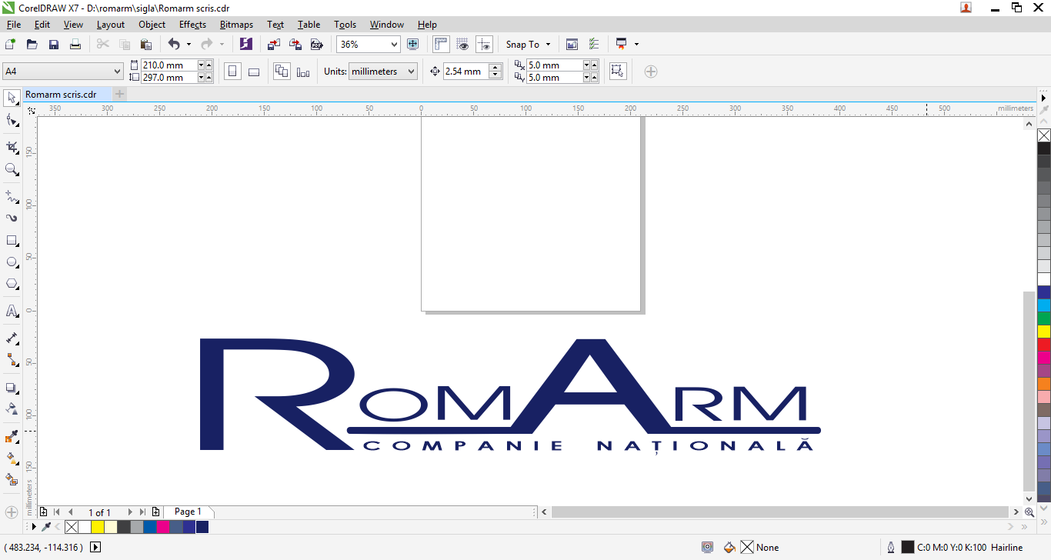
Adresă: Bd. Timișoara, nr. 5B, sector 6,
București, cod poștal 061301, România
Tel.: +4021 3171971 / +4021 3171983
Fax: +4021 3171984
Email: office@romarm.ro
Website : www.romarm.ro

ANUNŢ

Compania Naţională ROMARM S.A. organizează concurs pentru ocuparea postului vacant de inginer de sistem în informatică (cod COR 251203).

- Atribuţiile principale ale postului:
- Administrarea calculatoarelor şi a reţelei;
- Întocmirea schemei de organizare a sistemului informatic (SI) din cadrul companiei.
- Implementarea cerinţelor specifice de securitate (CSS) pentru ansamblul SI.
- Aplicarea şi verificarea aplicării procedurilor operaţionale de securitate (POS) asociate procesării informaţiilor clasificate în cadrul SI.
- Implementarea măsurilor de securitate în cadrul activităţii de exploatare, schimbări sau dezvoltări de configuraţii ale SI, pentru diminuarea vulnerabilităţilor care pot apare.

- Cerinţe:
- Absolvent de studii superioare în domeniul ingineriei informatice (Automatică şi Calculatoare, Informatică, Electronică şi Tehnologia Informaţiei);
- Cunoştinţe aprofundate despre sistemele de operare şi ingineria de sistem;
- Cunoştinţe aprofundate despre hardware calculatoare;
- Cunoştinţe aprofundate de limba engleză.

- Condiţii de desfăşurare a procesului de recrutare şi selecţie:
Selecţia se va desfăşura în etape succesive, după cum urmează:
- Proba scrisă;
- Interviu.

În vederea înscrierii la concurs, candidaţii vor depune la sediul Companiei sau vor transmite pe adresa de e-mail resurseumane@romarm.ro până cel târziu la data de 28.04.2017, ora 12 ⁰⁰ , următoarele documente:
- Scrisoare de intenţie;
- Curriculum Vitae (se vor include date de contact, inclusiv adresă de e-mail, etc).
Candidaţii selectaţi pe baza CV-urilor vor fi anunţaţi pentru participarea la proba scrisă. Aceştia vor prezenta următoarele documente (original şi copie): act de identitate; diploma de studii şi diploma obţinută la un curs de formare profesională, acreditat.
Data şi ora de desfăşurare a fiecărei etape se vor afişa şi pe site-ul companiei.
Candidaţii selectaţi după proba scrisă vor fi anunţaţi prin e-mail, în vederea prezentării la etapa următoare. Punctajul final se calculează ca medie aritmetică a notelor obţinute la proba scrisă, respectiv interviu.
După ultima etapă, candidaţii nemulţumiţi pot depune contestaţie în termen de cel mult o zi lucrătoare de la data afişării rezultatului, în intervalul orar 9 ⁰⁰ -14 ⁰⁰ , la secretariatul C.N. ROMARM S.A.
Anunţarea rezultatului concursului se va face după soluţionarea eventualelor contestaţii, în termen de 2 zile lucrătoare, pe site - ul companiei cu menţiunea „admis” sau „respins”.

- Bibliografie:
- Legea nr. 182/2002, privind protecţia informaţiilor clasificate;
- HG nr. 585/2002, pentru aprobarea Standardelor naţionale de protecţie a informaţiilor clasificate în România;
- HG 781/2002, privind protecţia informaţiilor secrete de serviciu.

- Menţiuni suplimentare:
- Relaţii suplimentare se pot obţine de la Serviciul Managementul Resurselor Umane, la telefon 021.4131125, interior 221.

DIRECTOR GENERAL,

CONSTANTIN CROITORU

